Chutney à la mangue
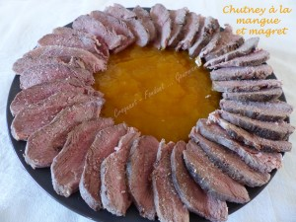 Pour un pot de Chutney à la mangue
- 400 g de chair de mangue
- 75 g de vinaigre blanc
- ½ càc de sel
- 150 g de sucre en poudre
- 1 morceau de gingembre
- Piment d'Espelette
- 2 magrets de canard
- Fleur de sel
Le Chutney à la mangue
Éplucher la mangue et retirer le noyau.
Couper la chair en dés.
Les déposer dans une casserole avec le vinaigre, le sel, le sucre et du piment d'Espelette (plus ou moins suivant le goût).
Râper un centimètre de gingembre et l'ajouter aux fruits.
Mélanger.
Porter à ébullition puis laisser cuire à frémissement pendant 20 minutes.
Mixer rapidement au mixeur plongeant.
Remettre sur le feu et laisser cuire encore pendant 15 minutes.
Le Chutney à la mangue a alors l'allure d'une confiture.
Le verser dans un pot et le retourner jusqu'à, refroidissement.
À conserver au frais après ouverture.
Les magrets :
Retirer la graisse superflue et quadriller la peau des magrets.
Faire cuire les magrets dans une poêle sèche et chaude pendant 7 minutes côté peau.
Retirer la graisse fondue et faire cuire pendant 3 minutes côté chair.
Laisser refroidir.
Couper les magrets en tranches fines.
Servir le chutney, entouré de lamelles de magrets, poudrées d'un soupçon de fleur de sel.

